МОУ Лесогорская СОШ
МО «Выборгский район», Ленинградской области

Сценарий праздника
«Рождество Христово!»
(литературно-музыкальная композиция)

авторы работы:
Голубева Наталья Леонидовна
учитель русского языка и литературы
МОУ Лесогорская СОШ
Смолина Светлана Павловна
педагог-психолог МОУ Лесогорская СОШ

2012
Сценарий праздника «Рождество Христово!»
(литературно-музыкальная композиция).
Цель: духовно-нравственное информирование учащихся о православном празднике Рождества Христова на основе поэтических текстов классиков русской литературы.
Задача: помочь учащимся осознать, что поиск высокого предназначения человека связан с культурой, нравственностью и историей нашего народа, которые глубоко укоренены в Писании и отражены в литературе.
Оформление:
- на голубой ткани – рисунки детей, посвященные теме праздника
- репродукции икон Рождества Христова
- живые цветы
Целевой возраст: в празднике принимают участие дети 10-12 лет, родители, педагоги.

(Звучит музыка, колокольчики, выходят два Ангела.
Они несут Вифлеемскую звезду и зажженную свечу)
(Звучит музыка: Григ «Утро»).

Ангел 1-й
- Святая ночь на землю опустилась
Окутала покровом Вифлеем.
Пророчество Исаии свершилось-
Вновь возвращен потерянный Эдем.
Хор ангелов поет Христа Рожденье:
Их песнь звучит над грешною землей,
И пастыри спешат на поклоненье,
И мудрецы несут дары с собой.
Ангел 2-й
-Великий царь, Владыка всей вселенной,
Младенцем слабым в яслях возлежит,
И мать, склоняясь над Ним с любовью нежной,
В святом восторге на Него глядит.
(Е.Н. Балясникова)
(тихая музыка: Чайковский №08 альбом 4)

Дева 1-я
-В яслях спал на свежем сене
Тихий крошечный Христос.
Месяц, вынырнув из тени,
Гладил лен его волос…
Бык дохнул в лицо Младенца
И, соломою шурша,
На упругое коленце
Засмотрелся чуть дыша.
Воробьи сквозь жерди крыши
К яслям хлынули гурьбой,
А бычок, прижавшись к нише,
Одеяльце мял губой.
Пес, прижавшись к теплой ножке,
Полизал ее тайком.
Всех уютней было кошке
В яслях греть Дитя бочком…
Присмиревший белый козлик
На чело его дышал,
Только глупый серый ослик
Всех беспомощно толкал:
«Посмотреть бы на Ребенка
Хоть минуточку и мне!»
И заплакал звонко-звонко
В предрассветной тишине…
А Христос, раскрывший глазки,
Вдруг раздвинул круг зверей
И с улыбкой полной ласки,
Прошептал: «Смотри скорей!..»
(Саша Черный)
(И. Бах Соната№3 (Классика №18))

Дева 2-я
-В эту ночь земля была в волненье:
Блеск большой диковинной звезды
Ослепил вдруг горы и селенья,
Города, пустыни и сады.
А в пустыне наблюдали львицы,
Как дарами дивными полны,
Двигались бесшумно колесницы,
Важно шли верблюды и слоны.
Устремивши взоры в небосклон,
Три царя в затейливых тюрбанах
Ехали к Кому-то на поклон.
(Хомяков А.С.)

Царь 1
-Ночь тиха. По тверди зыбкой
Звезды южные дрожат.
Очи матери с улыбкой
В ясли тихие глядят.
Ни ушей, ни взоров лишних –
Вот пропели петухи,
И за Ангелами в вышних
Славят Бога пастухи.

Царь 2
- Ясли тихо светят взору,
Озарен Марии лик.
Звездный хор к иному хору
Слухом трепетным приник.

Царь 3
- И над Ним горит высоко
Та звезда далеких стран:
С ней несут цари Востока
Злато (1), смирну (2) и ливан (3).
(А.Фет)
(все покидают место действия)
(музыка: Прокофьев, акт 7 «Ромео и Джульетта)

Ирод
- Я – царь ирод!
Кто может меня победить?
Нет на земле такого человека.
Только родился в странах вифлеемских
Христос-младенец, сущий первенец.
Он может меня победить.
В страны вифлеемские,
Убить всех младенцев,
Сущих первенцев.
(появляется воин)
- Воин мой, слушай мои приказания:
Пойди в страны вифлеемские
И убей всех младенцев,
Сущих первенцев.
Отшельник
- О, грозный царь Ирод!
Полно тебе грешить,
Пора смерти просить.
Царь Ирод
- Ты кто такой?
Отшельник
- Я отшельник.

Царь Ирод (обращаясь к войну)
- Убери отсюда этого старого бродягу.
Воин
-А ну, пошел, пошел отсюда!
(музыка: Прокофьев, акт №32 «Ромео и Джульетта»)
Ирод
- А ты кто такая?
Смерть
- Я смерть твоя!
Полно тебе грешить,
Пора тебе, Ирод окаянный,
В ад уходить.
Я за тобой пришла!
Настал твой смертный час.
Ирод
-Дай отсрочки один год!

Смерть
-Ни на один месяц!

Ирод
-Дай на один день!
Смерть
- Ни на один час!

Ирод

- На одну минуту!

Смерть
- Ни на секунду!
Ты погибнешь сейчас же!

Отшельник
- За свои, за кровавые руки,
Попробуешь ты, Ирод, адской муки!
А младенцы все будут ангелы в Раю,
Служить будут самому Христу!
Ангелы спевают,
Христа-Бога прославляют.
( музыка :«Романс» Д. Шостакович («Классика №27))

1-й Царь (волхв)
-Во тьму веков та ночь уж отступила,
Когда, устав от злобы и тревог,
Земля в объятьях неба опочила
И в тишине родился « С нами Бог!»
2-й Царь (волхв)
- И многое уж невозможно ныне:
Цари на небо больше не глядят,
И пастыри не слушают в пустыне,
Как Ангелы про Бога говорят.

3-й Царь (волхв)

- Но вечное, что в эту ночь открылось,-
Несокрушимо временем оно,
И слово вновь в душе твоей родилось,
Рожденное над яслями давно.

Дева
- Да! С нами Бог – не там в шатре лазурном,
Не за пределами бесчисленных миров,
Не в злом огне и не в дыханье бурном,
И не в уснувшей памяти веков.

Дева
-Он здесь теперь – средь суеты случайной,
В Потоке шумном жизненных тревог.
Владеешь ты всерадостною тайной:
Бессильно зло; мы вечны;
С нами Бог.
(Вл. Соловьев)
Демонстрируется видеофильм «Рождество»,
доступный для скачивания на сайте телеканала
«Радость моя».
Дети исполняют песню «Радуйтеся все людие»
(слова и ноты можно найти в книге Л.В.Воробьевой
«Рождество Христово» Санкт-Петербурк,2000)
Звучит тропарь Рождества.
(Хор монахов Святогорского монастыря Псковской обл.)

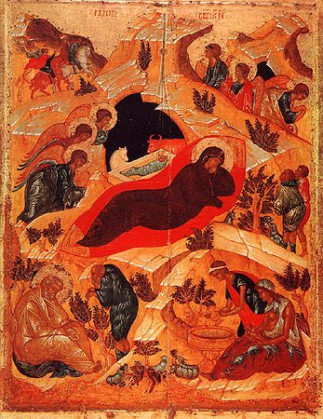

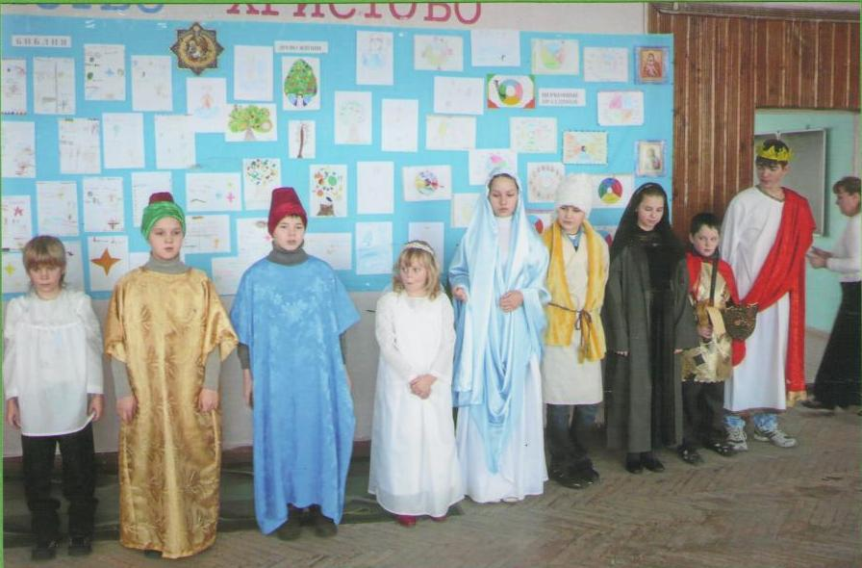

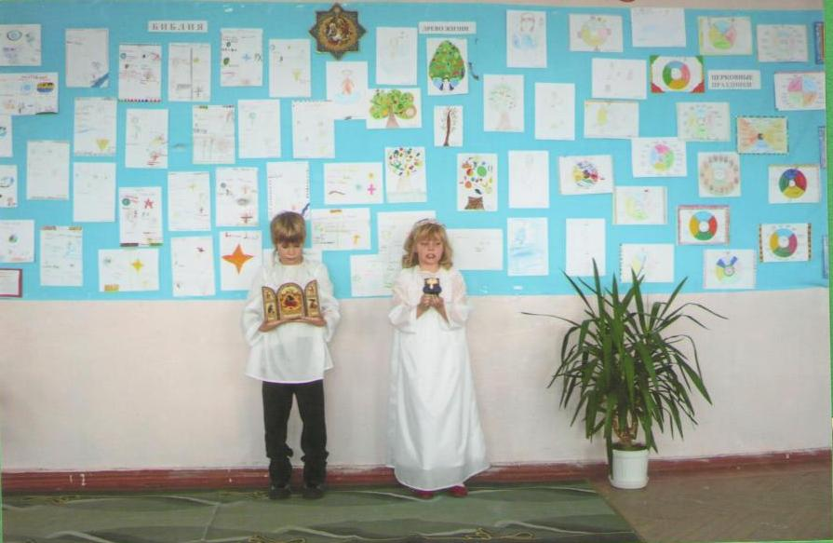

Использованные источники:
- «Рождество Христово» Л.Г. Воробьева С-Пб.: Домострой, 2000
- «Введение во храм слова» С.Ф. Иванова М.: «Отчий дом» , 2006
- Интернет-ресурсы:
http://images.yandex.ru

